Netzwerk fachliche Unterrichtsentwicklung
Mathematik

Entwicklung der Modellierungskompetenz in den Jahrgangsstufen 5 - 7

In dieser Sequenz wird der Fokus systematisch auf die prozessbezogene Kompetenz „Modellieren“ gelegt. Hier soll eine schuljahresübergreifende Entwicklung über die Klassenstufen 5-7 dargestellt werden, die sich aus fünf Bausteinen zu verschiedenen mathematischen Inhalten zusammensetzt. Durch diese Darstellungsform wird ein möglicher Weg der Progression zur Entwicklung der Kompetenzen im Bereich des „Modellierens“ über drei Schuljahre beschrieben. Dabei wird an obligatorischen mathematischen Inhalten gezeigt, dass prozessbezogene Kompetenzen zeitlich nicht additiv, sondern in die thematischen Zusammenhänge integriert erarbeitet und weiterentwickelt werden können.
Das am Freiherr-vom-Stein-Gymnasium Bünde und Gymnasium Barntrup erprobte Vorhaben orientiert sich am nachstehend dargestellten Modellierungskreislauf.

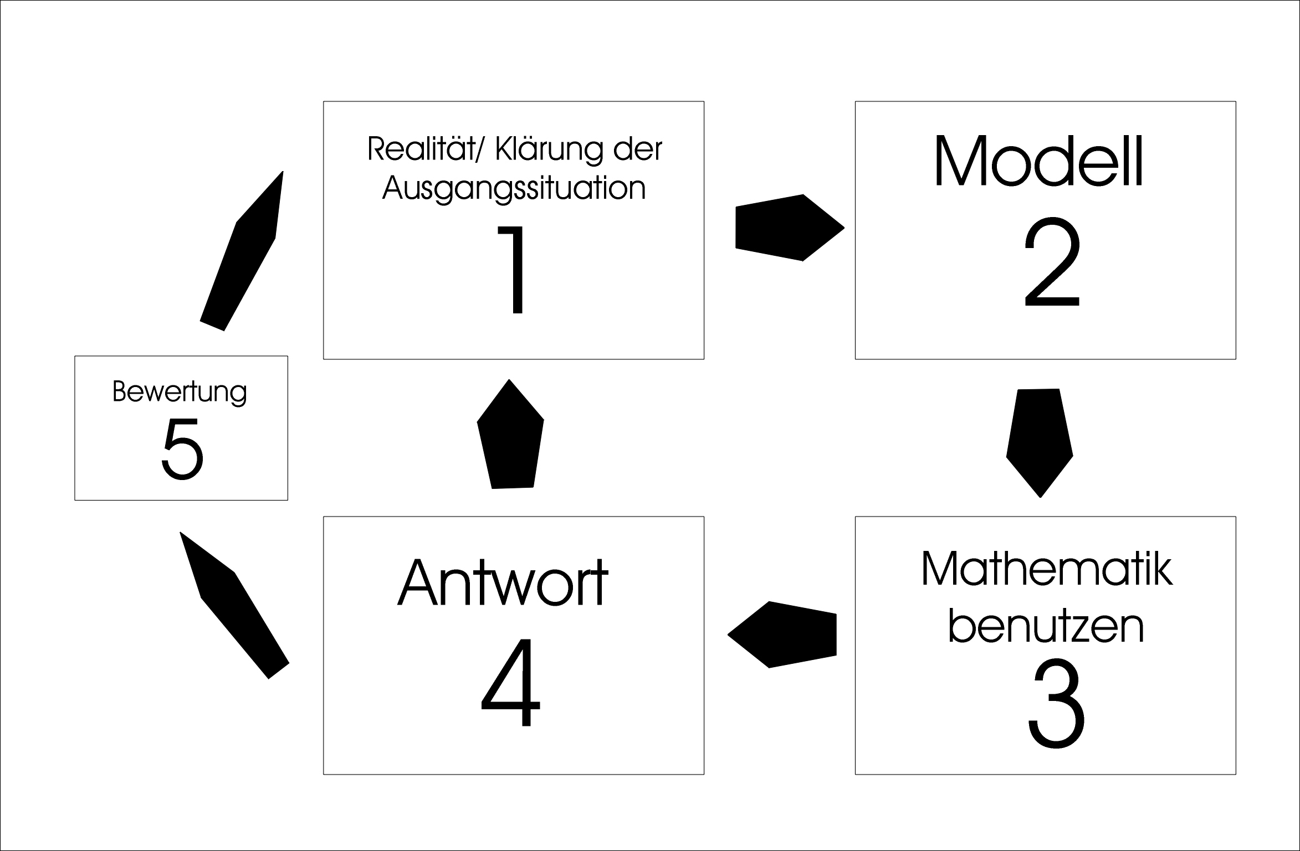

Modellierungskreislauf

Arbeitsschritte | Ergänzungen
- Klärung der Ausgangssituation  a) Text gründlich lesen, evtl. mehrfach  b) Verständnisfragen klären  c) Wichtiges von Unwichtigem unterscheiden  - Ein Modell erstellen  (eine saubere Tabelle/ Skizze erstellen)  - Mathematik benutzen (Rechnungen sauber aufschreiben)  - Ergebnis erklären  a) Ist das Ergebnis sinnvoll?  b) Eine Antwort formulieren | 1.  b) …und die Frage formulieren  c)… und nach gegebenen und gesuchten Größen unterscheiden  … überflüssige Informationen filtern  2. … und damit die Aufgabe auf ein  Teilprobleme reduzieren.  3. … und die Teilprobleme nacheinander lösen  … eine geeignete Präsentationsform nutzen  4.  a) … Ergebnisse auf Plausibilität prüfen.  5. Bewertung des Modells

Die einzelnen Bausteine gliedern sich in Verlaufspläne mit entsprechendem Unterrichtsmaterial. Es ist allerdings anzumerken, dass die Bausteine nicht als vollständige Unterrichtsreihen anzusehen sind, denn es werden größtenteils die Bestandteile vorgestellt, die zur Erarbeitung/Weiterentwicklung der Modellierungskompetenzen notwendig und wichtig sind. Somit hat jede/r Fachkollegin/Fachkollege die Möglichkeit, den übrigen Teil der Unterrichtsreihe auf die eigenen Bedürfnisse abzustimmen.
Als zusätzliches Material sind zu allen Bausteinen Selbsteinschätzungsbögen entwickelt worden, mit denen die Schülerinnen und Schüler ihre eigenen Fähigkeiten bewerten sollen. Es ist dabei ein Format verwendet worden, in dem die Schülerinnen und Schüler den Grad ihrer Zustimmung zu einer gegebenen Kompetenzformulierung angeben sollen. Dieses Instrument sollte mit weiteren Beratungsstrukturen der Schule vernetzt werden, damit die Schülerinnen und Schüler auch eine Rückmeldung von Lehrerseite bekommen. So können sie ihre Fähigkeit nachhaltig verbessern, den eigenen Lernstand richtig einzuschätzen. Der Bogen sollte daher zum einen mit einer Beratung durch die Lehrkraft verbunden werden, zum anderen Ausgangspunkt für individuelle sein. Dieser Ansatz beinhaltet, dass zwischen Einsatz des Selbstevaluationsbogens und einer Leistungsüberprüfung noch genügend Übungszeit zur Verfügung stehen muss, damit die Schülerinnen und Schüler eine echte Chance erhalten die Ziele der Unterrichtsreihe erreichen zu können.

